BÀI 5 : CHĂM SÓC BẢN THÂN KHI BỊ ỐM
Bài tập 1: Khoanh tròn vào chữ cái trước câu trả lời phù hợp nhất:
Câu 1: Trong giờ học, bạn Na thấy cơ thể có biểu hiện gì khác thường?  - Mệt.  - Buồn ngủ.  - Đau mắt.  d. Đau chân do ngã. | Câu 2: Bạn Na đã làm gì khi bị ốm ở lớp?  - im lặng, không nói gì cả.  - Nói với bạn.  c. Nói với cô giáo.  d. Nằm gục xuống bàn.
Câu 3: Việc làm ấy đã giúp ích gì cho bạn Na?
- Không giúp ích gì.
- Được bố mẹ đón về sớm.
- Được nghỉ học mấy ngày.
d. Được chăm sóc và chữa trị kịp thời nên mau khỏi bệnh.
Bài tập 2: Con hãy khoanh tròn vào chữ cái trước cách ứng xử phù hợp cho mỗi tình huống dưới đây:
Tình huống 1: Lan đang học ở nhà một mình thì bị sốt và đau đầu. Nếu là Lan, con sẽ:
- Đi chơi.
- Gọi điện thoại cho bố mẹ và nằm nghỉ.
- Lấy thuốc uống.
- Đi tắm.
Tình huống 2: Lê đang đi tham quan cùng cả lớp thì bị sổ mũi, hắt hơi liên tục và người rất mệt, con sẽ:
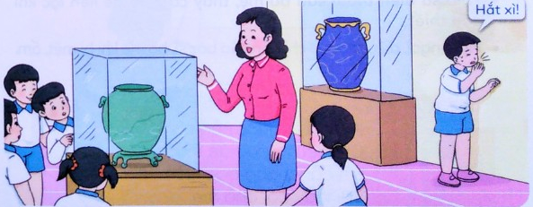 | - Nói ngay với thầy cô giáo.  - Tìm một chố ngồi nghỉ cho đỡ mệt.  - Chạy đi tìm phòng y tế để xin thuốc uống.  - Không làm gì cả.

Tình huống 3: Đang đi chơi cùng bạn thì Nam bị đau bụng. Nếu là Nam, con sẽ:
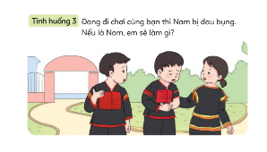 | - Chờ một lát cho hết đau rồi đi tiếp.  - Nhờ bạn đưa về nhà.  - Nhờ bạn gọi điện cho bố mẹ đến đón.
Bài tập 3: Hãy tô màu vào bông hoa tương ứng với các việc con đã làm được để chăm sóc bản thân khi bị ốm.
Việc làm | Đã thực hiện
- Nói ngay với cha mẹ, thầy cô giáo và người thân | 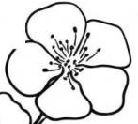
- Kể với bác sĩ khi đi khám bệnh: Con bị đau ở đâu, đau như thế nào, trước đó con đã ăn, uống những gì…
- Nghỉ ngơi
- Uống thuốc theo chỉ dẫn cảu bác sĩ và cha mẹ
- Chườm khăn ấm khi bị sốt

